重庆市沙坪坝区农业农村委行政审批文件
沙农许可〔2025〕13号

重庆市沙坪坝区农业农村委员会
关于沙坪坝区2025年青龙庙项目区小流域综合治理提质增效项目初步设计（带实施方案）
准予行政许可的决定

重庆沙坪坝滨江建设开发有限公司：
你单位《关于审批沙坪坝区2025年青龙庙项目区小流域综合治理提质增效项目初步设计（带实施方案）的请示》及相关材料（项目代码：2410-500106-04-05-116750）收悉。根据《中华人民共和国行政许可法》第三十八条、《水行政许可实施办法》第三十二条第一项规定，结合我委组织专家对该项目初步设计（带实施方案）的审查意见（附件1），经研究，现准予行政许可：

一、工程位置
该项目涉及重庆市沙坪坝区回龙坝镇、中梁镇、凤凰镇、土主街道、青木关等5个镇、街。项目重点实施区：回龙坝镇五云山村、青龙庙村、四龙村、回龙坝村、大桥村。
二、工程建设任务及建设内容
（一）工程建设任务：治理水土流失面积27平方公里。以坡改梯、梯田改造、经果林、封禁治理和保土耕作为重点，建立项目实施区域综合防治体系，水土流失基本得到控制，项目内水土流失治理度达到70%以上，减蚀率达80%以上。
（二）工程建设内容：保土耕作1106.05公顷，封禁治理2847.71公顷，经果林26.38公顷，坡改梯13.96公顷，梯田改造6.41公顷；整治生态沟渠1.84千米；新修蓄水池4座；作业便道3.48千米（0.9米×3400米，3.0米×80米），路涵9个，排洪沟0.29千米，排水沟0.66千米（0.3米×0.4米），灌溉管网1.24千米，沉砂池4座，封禁治理标牌9个，水土保持文化宣传牌10个，小流域水土保持工程碑1座。
三、工程设计
同意工程措施布设原则和技术设计方案。项目整治区域分为预防保护区、综合治理区、生态修复区。
（一）预防保护区措施方案：封禁治理，在疏幼林区主要道路入口竖立封禁治理标牌。
（二）综合治理区措施方案：坡改梯、梯田改造和节水灌溉工程。
（三）生态修复区措施方案：生态沟渠整治。
- 施工组织设计
同意工程施工组织设计及布局。
- 工期

同意施工总工期9个月。

六、工程投资及资金来源
本工程总投资1267.25万元，其中：工程措施1066.71万元，林草措施39.41万元，生态修复措施4.41万元，独立费用119.81万元，基本预备费36.91万元。资金来源为中央资金933万元、市级资金119万元，不足资金由业主单位多渠道自筹。
七、有关要求
（一）请你单位严格执行《中央财政水利发展资金水土保持工程建设管理办法》（水保〔2019〕60号）要求，落实项目法人责任制、招标投标制、建设监理制、合同管理制和公示制等管理制度，加强项目进度、质量、安全及资金管理，确保工程按时保质保量完成。
（二）请你单位尽快完善开工前相关手续，及时开工建设，自工程开工之日起15个工作日内完成开工备案。工程建设严格执行基本农田和生态红线管理有关规定。
（三）项目建设要严格按照批复的设计文件组织实施，不得擅自变更建设地点、规模和建设内容。确需对初设批复内容进行变更的，应在充分论证的基础上，按要求履行变更手续。待项目完工验收合格后，及时上报我委组织竣工验收。

附件：1. 沙坪坝区2025年青龙庙项目区小流域综合治理提质增效项目初步设计报告（实施方案深度）专家组评审意见
2. 概算总表

重庆市沙坪坝区农业农村委员会
2025年3月14日
（此件主动公开）

附件1
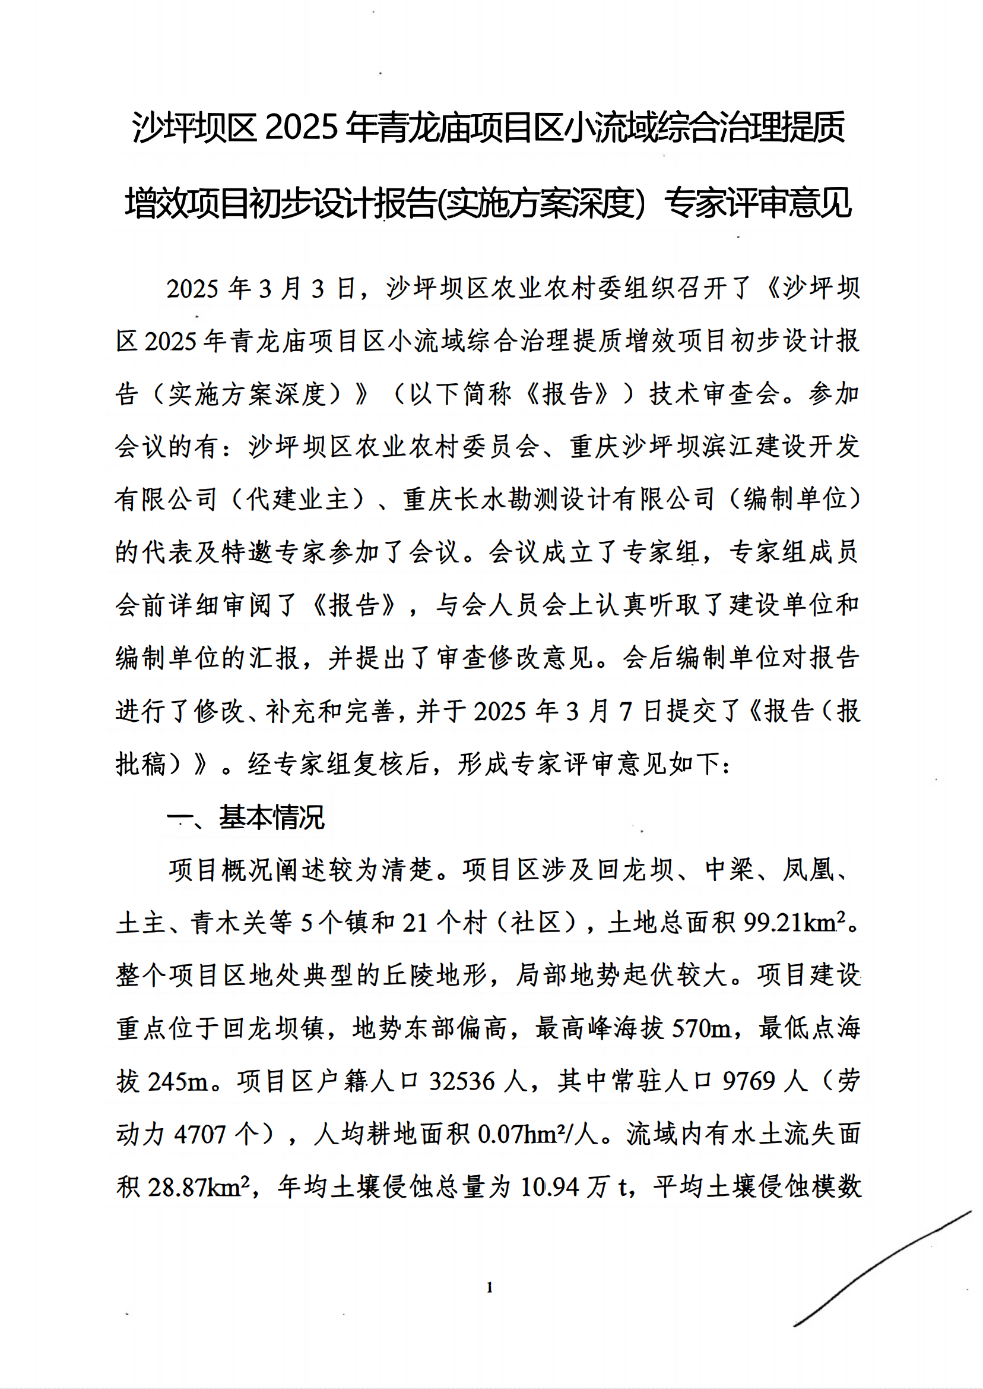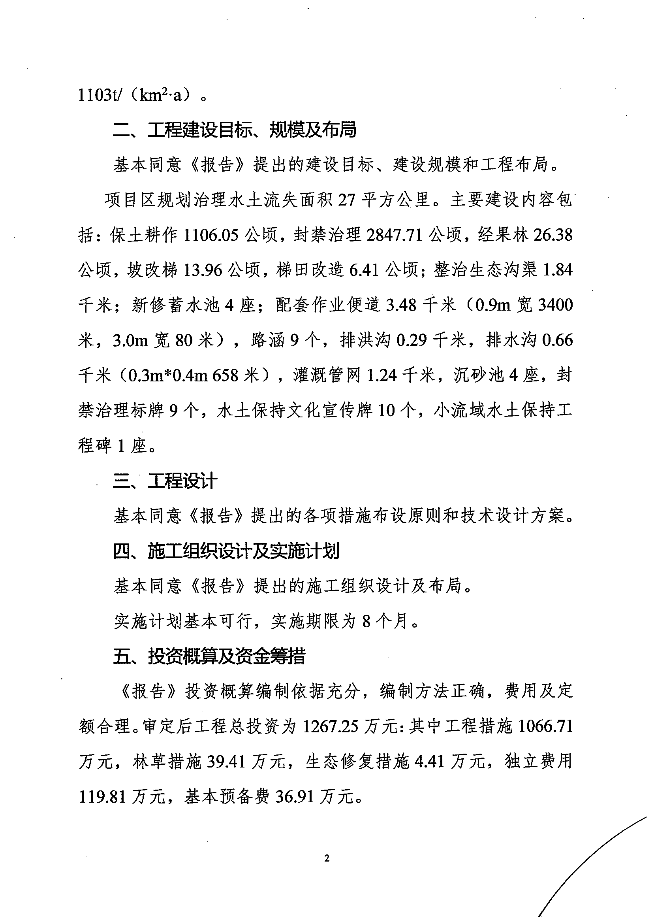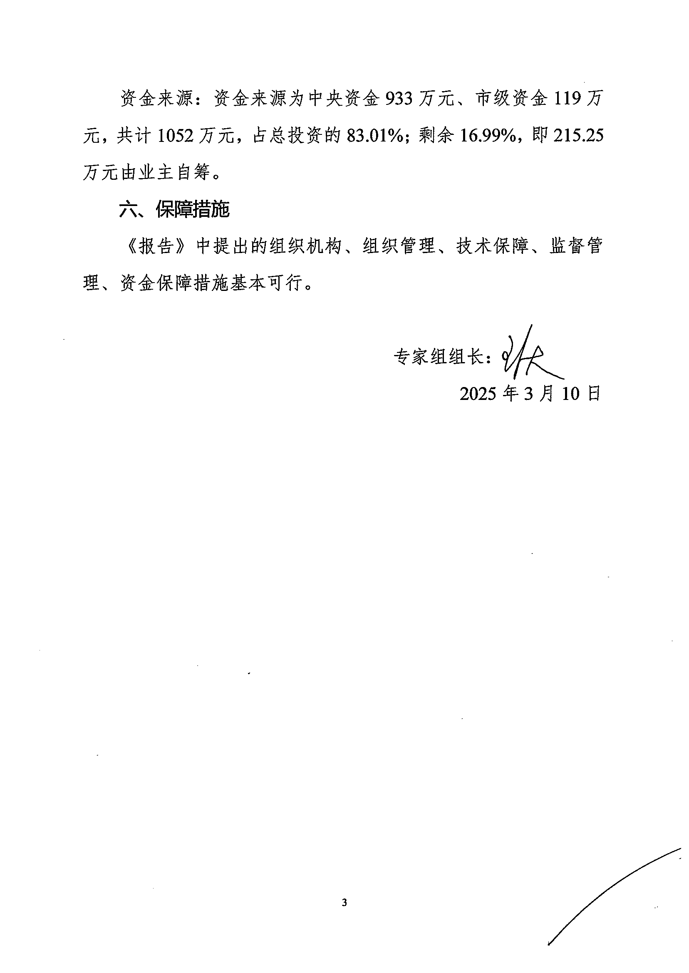

附件2
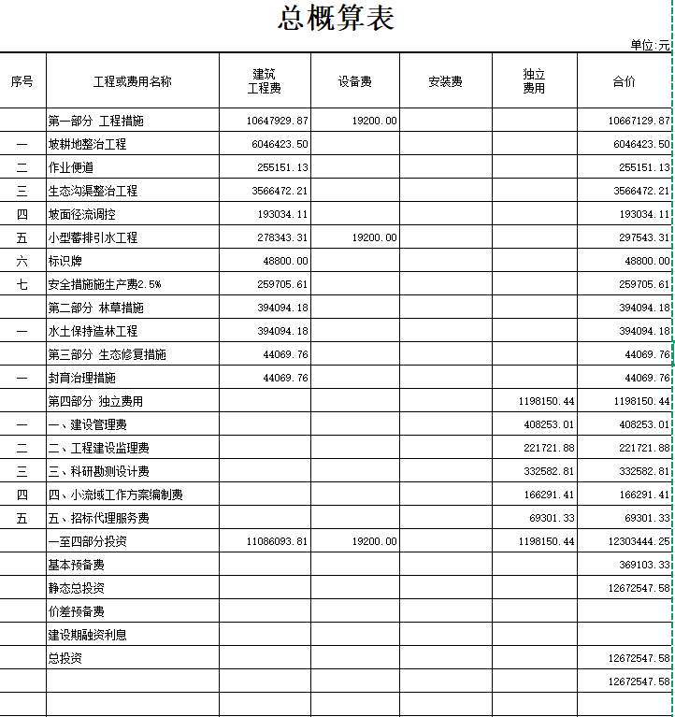

重庆市沙坪坝区农业农村委员会办公室 2025年3月14日印发

